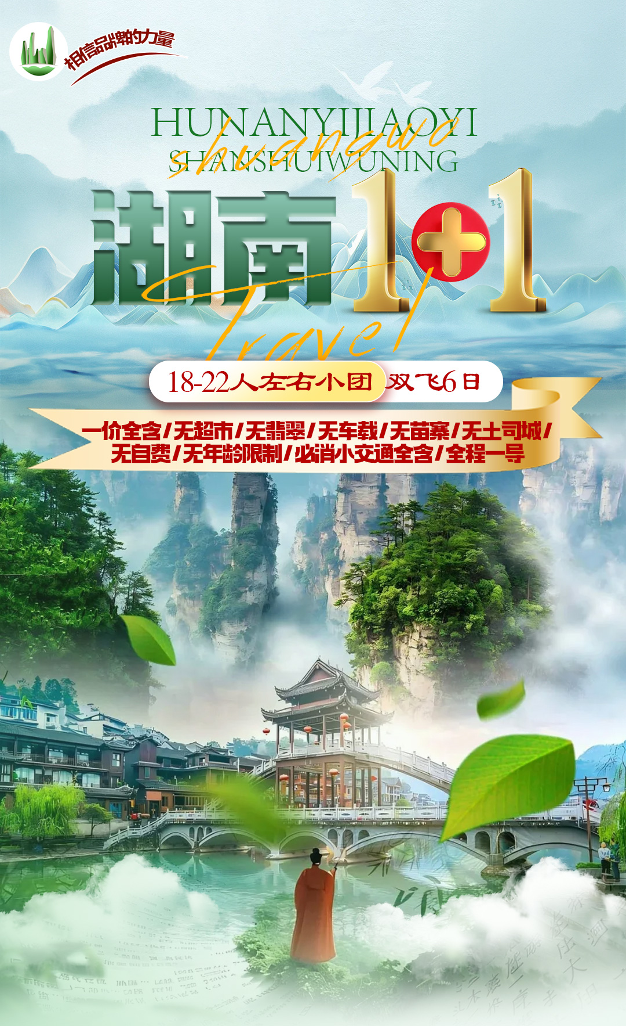
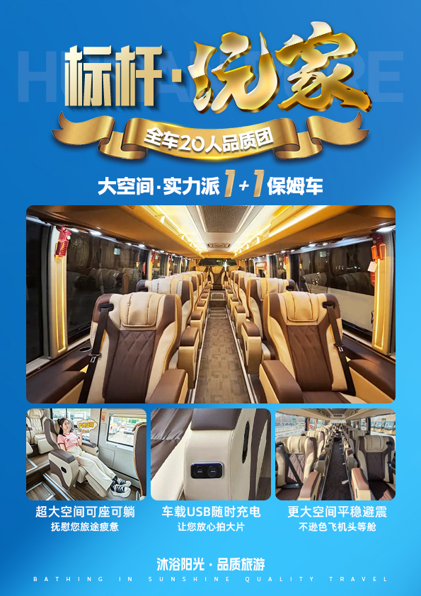
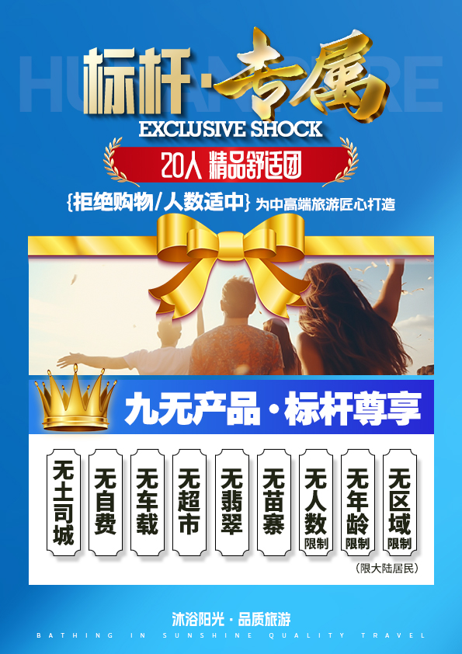
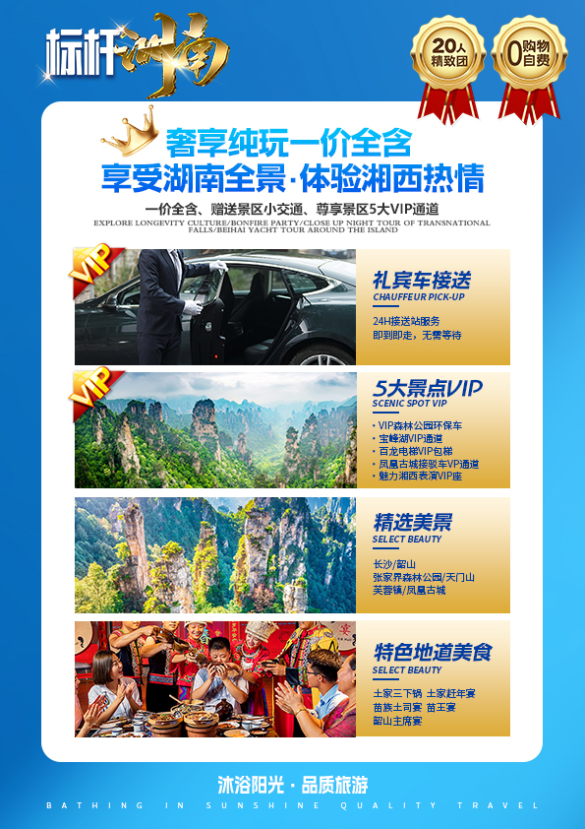
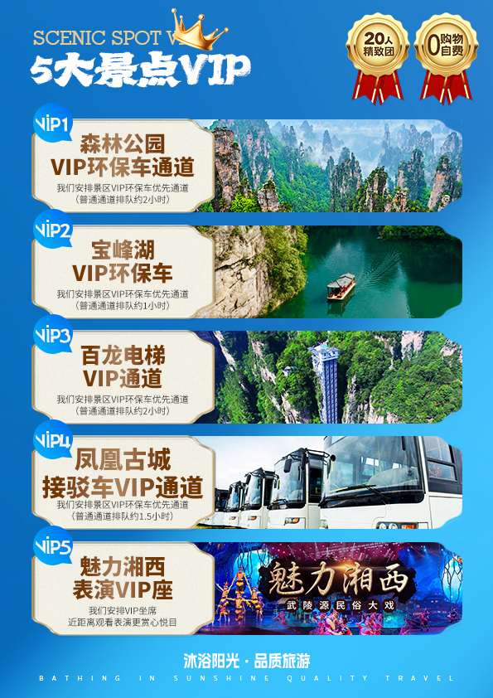
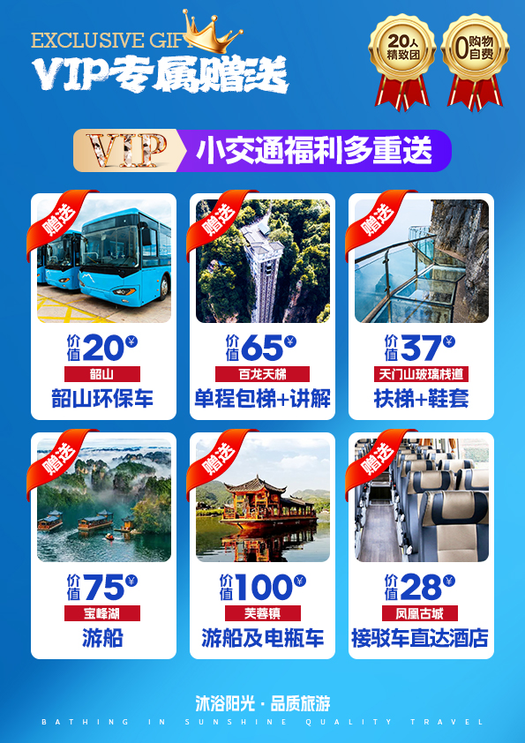
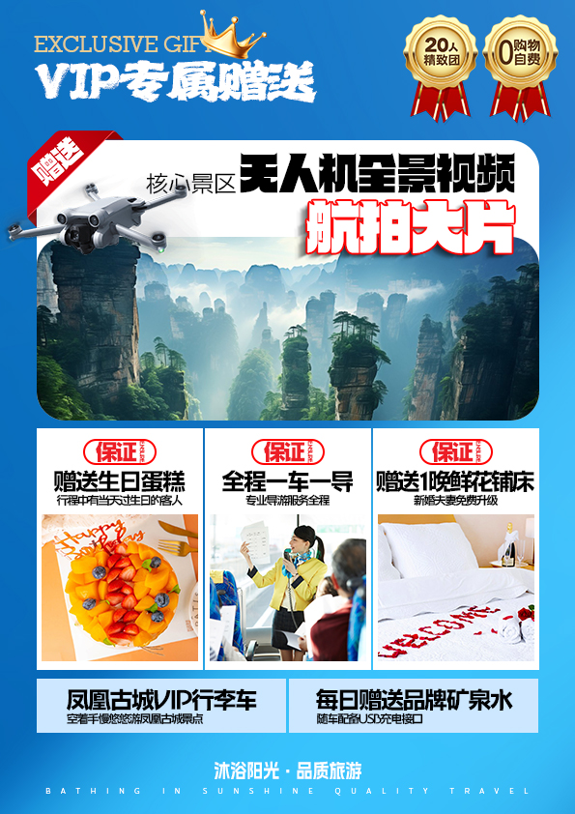
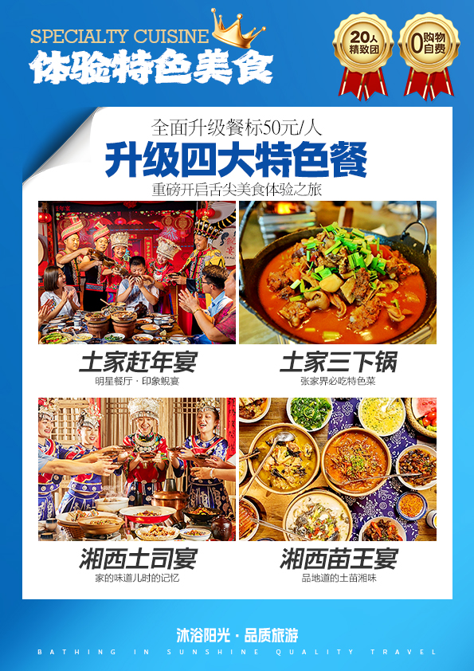
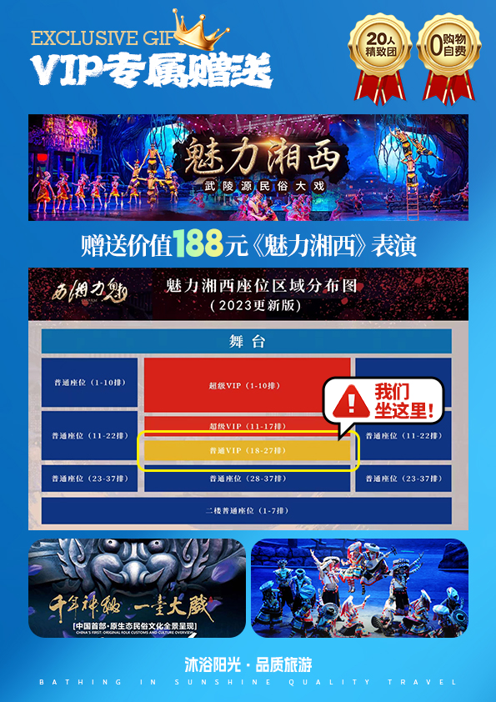
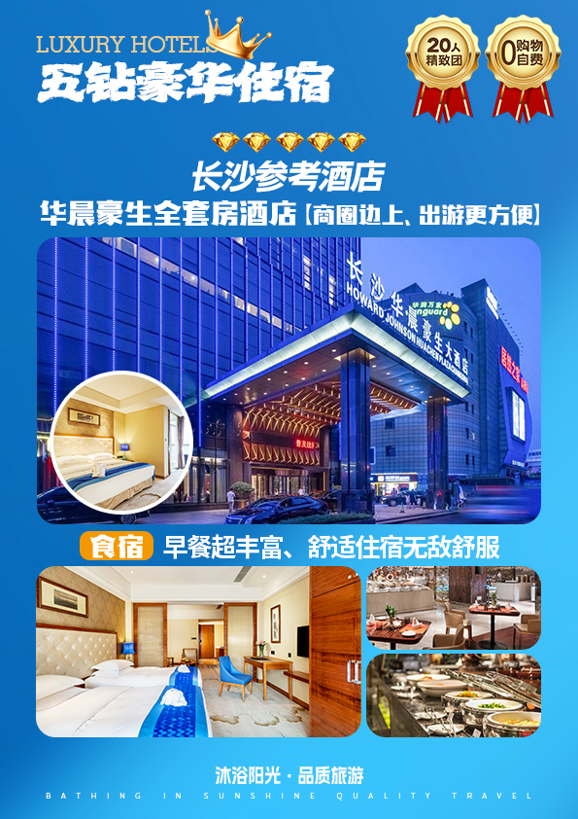
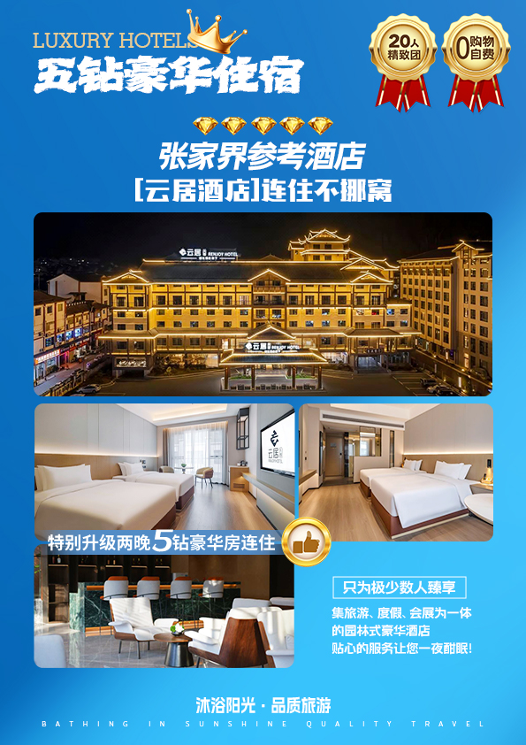
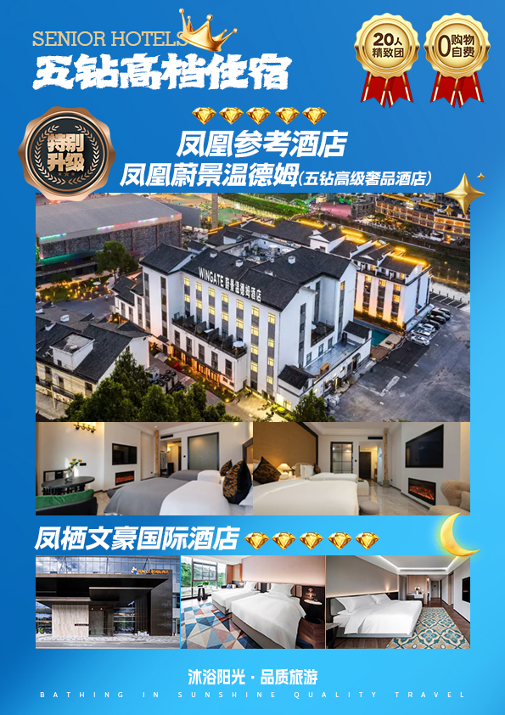
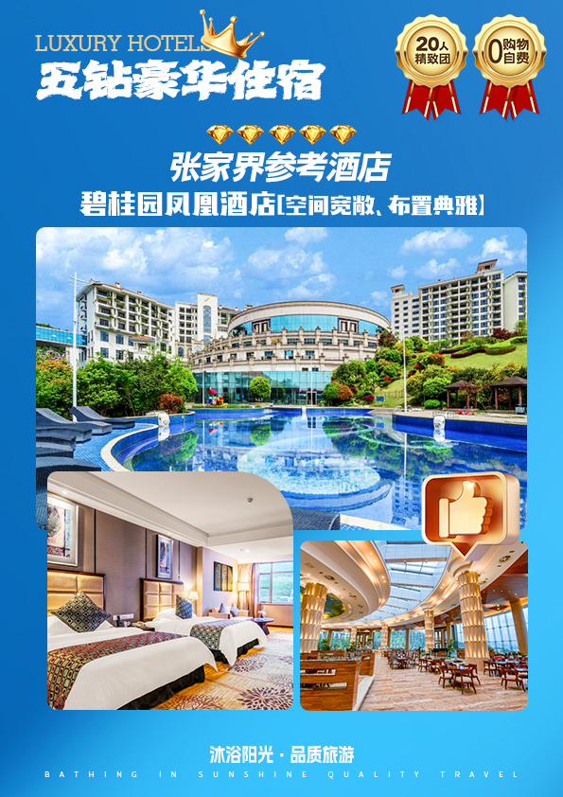
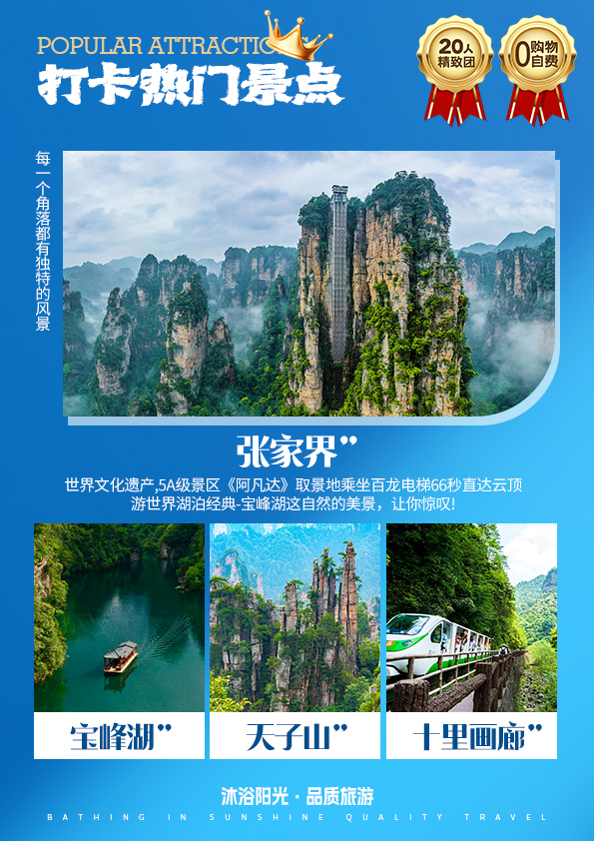
【湖南1+1】
长沙/ 韶山 /《魅力湘西超级VIP席》/ 宝峰湖（VIP+游船）
森林公园（VIP环保车绿通+百龙天梯VIP包梯+赠无人机航拍 )
天门山（玻璃栈道）/芙蓉镇 / 凤凰古城(VIP接驳车+三景)6日游
【标杆天花板】
- 顶级私人订制 ：湖南首款陆地豪华1+1顶级保姆车，50座车身仅设26席座椅，超大空间可座可躺，高铁式上下拉动窗帘，极其豪华舒适，乐享旅途
2、住定不凡： 全程入住5晚豪华网评高分5钻酒店
3、每天出发不早于08:00，不开夜车，保证真正”早睡早起“打破传统跟团游的束缚
4、最便捷VIP交通,幸福拉满：五大VIP：宝峰湖VIP+网红百龙电梯VIP包梯+VIP森林环保车+凤凰古城接驳车VIP+魅力湘西VIP普席
5、礼宾接送站，出站即刻上车！随车配品牌矿泉水
【标杆情怀】
1专属纯玩：八无产品 真品质真服务 带您体验特色湘西
2专属美食：地标性宝藏私房菜馆，全面升级餐标50元/人高端社会餐厅，真材用好料，还原老味道，创新不忘本，传承不取巧
3专属私密：全车人数20人，豪华精品舒适团，为高端旅游匠心打造
4专属大戏：本土民俗大戏就看《魅力湘西》，近距离观看升级《VIP 普席》
【标杆定制】
定制1、凤凰古城VIP行李车，空着手慢悠悠游凤凰古城
定制2、赠送新婚夫妇免费 1晚大床或一晚鲜花铺床（需要提前告知）
定制3、赠送生日蛋糕或精美礼品一份（行程中有当天过生日的客人）
定制4.、保证24X7小时管家服务，全天24小时在线质检
定制5、随车配备品牌矿泉水、充电宝USB接口

天数 | 行程安排 | 用餐 |  |  | 入住地区
D1 | 出发地长沙 | × | × | × | 长沙
D2 | 长沙韶山张家界魅力湘西晚会VIP座 | √ | √ | √ | 张家界
D3 | 宝峰湖VIP张家界森林公园（深度游环保车VIP）(天子山/袁家界/金鞭溪) | √ | × | √ | 张家界
D4 | 天门山玻璃栈道芙蓉镇凤凰古城(七重水幕灯光秀) | √ | √ | √ | 凤凰
D5 | 凤凰古城环保车VIP长沙 | √ | √ | × | 长沙
D6 | 长沙出发地 | √ | × | × | 温馨的家
备注：行程安排在不减少景点情况下,导游在实际操作中根据情况可以灵活调整行程游览顺序
第一天 出发地→长沙 用餐/自理 住宿/长沙
尊敬的贵宾，您好！您的专属《超V湖南》体验之旅安排就绪，请您提前2小时到达【XXX】，XX分乘XX次飞机/高铁赴世界文化艺术之都【长沙】抵达后接站人员接团，送至酒店入住休息。
【温馨提示】：
1、此日抵达长沙较早的客人可自行品抖音最火奶茶：茶颜悦色，逛抖音最火美食街：文和友/三顿半，时间要是允许可以自行前往湖南大学以及岳麓书院等市内景区游览。
2、工作人员会在出行前一天18:00点前，短信或员话通知接您事宜，请您保持订单提供的电话通畅
3、礼宾专车接送站，出站即刻上车！迟到赔付100元/人
第二天 长沙→韶山→《魅力湘西超级V》 用餐/早/中/晚 住宿/张家界
早上睡到自然醒，早餐后统一大厅集合8：00出发，前往红太阳升起的地方——【韶山】（约100KM、车程约1时30分，换乘20元/人已含） ，参观全国唯一以毛泽东名字命名的纪念广场——【毛泽东广场】
参观一代伟人毛泽东主席诞生地——【毛泽东同志故居】（自由参观约40分钟，导游不能进入讲解），1893年12月26日毛泽东同志诞生于此，在这里生活了17年。1910年秋，毛泽东胸怀救国救民大志外出求学；
中餐后赴仙境张家界，一路感受”稻香世界，烟火人间”(约327KM，车程约4小时）
●特别安排：晚上观看湘西人文瑰宝，视听版百科全书——《魅力湘西超级VIP席》（超级VIP198元/人，成人赠送，不去不退，儿童1.2米以下免费，1.2米以上现场购买门票）
●宝藏私房菜馆：坚持只做天然新鲜健康的绿色餐厅——《湘大厨》
【温馨提示】：
1、今日游览的毛主席故居人流较大，在观赏景区美景拍照留念的同时，请注意跟随景区导游，不要单独行动，避免走丢走散，并注意安全。
2、景区内游客多，较为拥挤，请带有小朋友的游客，照顾好自己的小孩，不要让小朋友随意走动或离开您的视线范围，保证安全。
3、用餐期间请注意保管个人财物安全，请尊重当地民俗及风俗习惯。
4、 各位贵宾旅途正式开始，请涂抹好防晒霜，带好遮阳帽等，并注意安全。
- 宝峰湖→森林公园（VIP绿通+包梯）→天子山（航拍） 用餐/早/晚 住宿/张家界
早餐后8:00分统一大厅集合出发，游人间瑶池 —【宝峰湖】（VIP通道+游船）：乘船山歌对唱，游西游记水帘洞拍摄地“宝峰飞瀑”，参观千姿百态的泼墨水彩画、看青峰倒影、“阿哥来看妹”、观赏激情奔放的土家族歌舞，用心来感悟民族风情的古朴和神秘。
前往张家界第一个国家森林公园——【张家界国家森林公园】，（最便捷 VIP 交通,幸福拉满：环保 车 VIP 优先通行+百龙电梯 VIP 包梯+天子山索道不走回头路），游览巧夺天工的艺术长廊【十里画廊】 （赠送网红十二生肖往返小火车）；十里画廊十里长，忘了妹来忘了郞”这是当地人对十里画廊的真实 描绘。画中穿梭，十里净美，一步一景，十步一重天，采药老人、三姊妹峰......这是一个被遗忘的美丽！。 乘【百龙电梯】抵达袁家界参观【袁家界景区】探寻《阿凡达》电影中的群山漂浮、星罗棋布的玄幻 莫测世界--“哈利路亚山”即“南天一柱”（又名乾坤柱），参观云雾飘绕、峰峦叠嶂，继往气势磅礴的 迷魂台、天下第一桥等空中绝景； 中餐需自理【山顶无优质餐厅，建议自备干粮或享用 KFC 或者麦当劳】
后乘环保车前往【天子山风景区】,“谁人识得天子面，归来不看天下山”，可见天子山风光旖旎，景色秀美，景点众多，游览集自然于人文于一体的贺龙公园、御笔峰、仙女献花、西海石林、石船出海等，可登上天子山最高点天子阁，远眺天子山全景。
●自然物造：赠送核心景区无人机全景视频航拍大片，来一场人与景的完美结合.......
●宝藏私房菜馆：湘西土菜研究院 众多明星网红打卡地——《大队老渔村》
【温馨提示】：
在核心景区，请听从导游人员的安排，切勿做危险动作，或将头部、身体伸出护栏外，以免发生危险，我们的导游人员会安排最漂亮的地点，会给你足够好摄的时间。
第四天 天门山→芙蓉镇→凤凰古城《七重水幕灯光秀》 用餐/早/中/晚 住宿/凤凰
早餐后8:00分统一大厅集合出发，然后前往游览“武陵之魂”湘西神山【天门山】：乘高山客运索道上山：游览碧野瑶台、觅仙奇境、天门洞开景区，体验“云在脚下，奇峰尽览，万象目中”的豪迈感觉。观五大奇观，【天门索道】：索道线路斜长7455米，上、下站水平高差1279米，是世界最长的单线循环脱挂抱索器车厢式索道。【玻璃栈道】：这条看着就让人腿软的玻璃栈道给人带来的刺激震撼感。【通天大道】：被称为通天大道的盘山公路共计99弯，“天下第一公路奇观”横空出世，垂直高差达千米左右。【天门洞开】是罕见的高海拔穿山溶洞，上天梯登临天门洞共有999级台阶，象征着至高无上和天长地久，已成为八方来客朝圣天门的登天祈福之路。【鬼谷栈道】：栈道全长1600米，平均海拔为1400米，全线立于万丈悬崖的中间，给人以与悬崖共起伏同屈伸的感觉。
前往挂在瀑布之上的千年古镇——【芙蓉镇】：（约108KM、车程约2小时）古色古香的吊脚楼、数百年遗留下来的石板小街、王村瀑布、可以品尝到刘晓庆主演《芙蓉镇》剧中米豆腐店中的米豆腐。
然后赴曾被新西兰著名作家路易艾黎称赞为中国最美丽的小城—【凤凰古城】(118KM、车程约2小时)：【赠送凤凰古城凤凰 VIP 接驳车】，体验和感受凤凰古城的九大精华：一座青山抱古城、一泓沱水绕城过、一条红红石板街、一道风雨古城墙、一座雄伟古城楼、一个美丽彩虹桥、一排小桥吊脚楼、一批闻名世界的人、一个国家级非遗文化遗产。在美丽的沱江两岸欣赏【七重水幕灯光秀】，她是中国首个以苗族文化为故事线的夜游大作。以呈现苗族文化为核心，将国画、动漫、真人实拍、电影视听、实景搭建、夜游装置、光影设备等多种表现形式进行巧妙融合，感受灯火阑珊之凤凰，和烟雨凤凰！（如遇堵车、沱江水位过高或过低，大风暴雨等恶劣天气及特殊原因会停演不能正常观看，赠送项目无退费）
●宝藏私房菜馆：食鲜味美养生之王-《景上禾原生态餐厅》
【温馨提示】：
1：天门山游览线路分为双索道Ａ，Ｂ，Ｃ三条线路以及单索道１,２线，最终以系统预约为准；
2：天门山需提前实名制支付预约门票，一旦预约，如取消需扣票损
第五天 凤凰古城（沈从文故居、沱江泛舟、万寿宫）→长沙 用餐/早/中 住宿/长沙
早餐后，游览【凤凰古城】，游览《沈从文故居》，世界乡土文学之父沈从文先生的故居，是凤凰古城文化内涵深厚而最具特色的古建筑之一。乘坐《沱江泛舟》（如遇官方原因无法乘坐无退费），缓缓行驶沱江上，你会看到一脉脉漫开的水纹，一下下捣衣的女子，一摆摆过桥的行人，一柱柱升起的炊烟，都是对古城的唐突了。游览《万寿宫》，她设计精巧独特。后可自由感受体验凤凰古城的精华，在古城内可免费品尝着沁人心脾的苗家姜糖，参观非物质文化民俗一条街，湘西人办年货办嫁妆的地方，最地道的湘西味，应有尽有的湘西物产，传递湘西文化，打造工匠精神的“湘西苗族银饰锻造工作站”等众多纯手工工艺品和美食街，欣赏一代国画大师黄永玉的封山之作，绝世佳品——《犟牛座》。后享用午餐，乘车返程，结束愉快旅行！
●宝藏私房菜馆：家的味道 儿时的记忆—《苗歌宴》 传承苗族文化、苗鼓、拦门酒、高山流水……
下午赴文化艺术之都——【长沙】(约425KM,车程6小时10分），入住酒店
●特别备注：因条件受限，从凤凰古城送团（怀化、铜仁）只能安排网约拼车，敬请理解！
【温馨提示】：
1、今天将离开凤凰古城，退房之前请仔细检查自己的行李物品，避免遗漏。
2、2016年4月10日开始，凤凰古城取消围城强制购票，客人可在古城自由参观
3、凤凰古城为敞开式民用商业区，银饰、牛角梳、蜡染、当地小吃等特色商品导游义务介绍，旅游者购物行为为自主选择，旅行社不接受凤凰区域旅游者购物方面的投诉
第六天 长沙→出发地 用餐/早 住宿/回家
●温馨提示 :今日返程，请检查好个人物品，不要遗漏酒店
【温馨提示】：
1、退房返程前请仔细整理好自己的行李物品，请不要有所遗漏，增加您不必要的麻烦。
2、正常返程的贵宾，返程前自由活动时，请与接送站工作人员联系核对好送机时间，以便我们能顺利将您送至机场。
报名时请如实告知是否为失信人，客人因失信人原因造成的所有损失（机票、车位、导服）由客人自行承担！！
备注：由于客人报名时间及报名方式不同，导致报名价格不同；若客人在旅途中私自比较价格，引起不必要的投诉，我司不予处理并需当场补齐出团前优惠的差额！感谢您的理解与配合！
☆☆接待标准☆☆
1、门票：门票：含韶山电瓶车、张家界国家森林公园（百龙电梯VIP包梯+天子山索道下+景区VIP绿通+航拍），宝峰湖（VIP+游船）、《魅力湘西超级VIP席》，天门山（玻璃栈道）、芙蓉镇、凤凰古城（三景+VIP接驳车）
2、酒店：参考酒店（不可指定酒店，由旅行社随机安排）
长 沙参考酒店：华晨豪生全套房/环球融创施柏阁/隆华国际或同级
武陵源参考酒店：丽笙度假/云居酒店/碧桂园凤凰或同级
凤 凰参考酒店：凤栖文豪酒店/蔚景温德姆/凯盛国际酒店或同级
3、餐费：5早6正，正餐50元/人（安排4个社会餐厅）10人/桌，人数增减相应增减菜品。
4、交通：首席座驾（1+1豪华首席保姆车，保证一人一正位），如人数不够10人，安排14座豪华高顶棚2+1用车
5、导服：正规中文导游全程优质服务（接送飞机为公司安排的接送机工作人员）
6、购物：无购物店无车销；但景区内部均会有大大小小的商店、特产店、工艺品店等等，景区内设立的商店、路店不属本行程安排购物店范畴，均不强制消费，请旅游者按自身意愿决定购物行为，本公司不接受在此区域购物方面的投诉。
☆☆儿童接待标准☆☆
1、儿童价格执行标准：身高1.2米以下 14周岁以下
2、儿童价格包含：往返机票经济舱、当地接待车位费、全程半餐费、导游服务费
3、儿童价格不含：住宿、门票；若产生费用现付当地导游（建议提前报备并预定相应门票，如未预定在当地临时需要也许不能保证可以正常购买）；儿童不含成人报价中的赠送门票项目
14周岁以下只能按照儿童报名。
☆☆接待标准☆☆
- 18 岁以下（包含 18 岁），70 岁以上游客必须有全程监护人陪同旅游。
2、儿童：只含导服，车位，正餐半餐（不含门票、早餐、床位）特别提示：身高1米2以下儿童景区门票免费，超过1米2的儿童请提前报备并预定相应门票，如未预定在当地临时需要不能保证正常购买。
3、中途离团以实际产生费用加团费 10%的服务费计算
4、东北三省市场（吉林、黑龙江、辽宁）、温州需要增加+200 元/人
5、除台湾，新加坡+200 元/位以外，其他国家或地区外籍华人+400 元/位
☆☆费用标准☆☆
此行程为特惠打包价，所有优惠人群均无退费；老年人、学生参团请带好学生证，老年证，身份证或户口本等相关证件；配合出示证件，无退费。
☆☆参考酒店☆☆
长沙指定酒店：华晨豪生或德国连锁奢华品牌施柏阁大观或环球融创施柏阁或同级
武陵源参考酒店：张家界纳百利或禾田居度假酒店或同级
凤凰古城参考酒店：凯盛国际酒店/百悦浩枫温德酒店或同级
☆☆费用不含☆☆
1、单房差：全程豪华5晚5钻单房差
2、个人消费/旅游意外保险及航空保险/由于不可抗力或者旅行社，履行辅助人已尽合理注意义务无法避免的事件，而需要变更行程时产生的费用（包括但不限于自然灾害、航班延误或取消、车辆故障、交通意外等）
☆☆注意事项☆☆
1、因人力不可抗拒因素（自然灾害、交通状况、政府行为等）影响行程，我社可以作出行程调整，尽力确保行程的顺利进行。实在导致无法按照约定的计划执行的，因变更而超出的费用由旅游者承担。
2、行程中的车程时间为不堵车情况下的参考时间,不包含景点的游览时间；我社导游有权在不减少景点的情况下自行调整景点游览顺序。
3、投诉以当地接待社旅游意见单为准，请各位游客如实填写，若虚假填写、不填写默认为无接待问题，回程后再行投诉，我社将不予受理。如对我社接待不满意的请在第一时间与我社相关人员联系，方便我社协调处理。
4、请不要将贵重物品、现金、急用药品放在托运行李中，以免丢失。旅游过程中，也请妥善保存。

